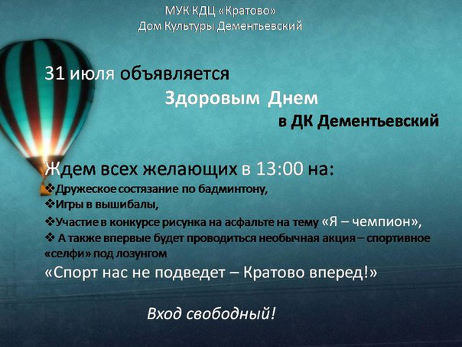
31 июл в 20:30

Дом культуры Дементьевский
Здоровый день в нашем ДК!
В дружеском состязании по бадминтону соревновались 4 команды: "NBA", "Спарта", "Морковка рулит" и "Angry birds"... В борьбе за приз выиграла команда "Морковка рулит", естественно, наши победители, Александра Лазарева и Артем Михеев, получили заслуженные призы!
Дальше мы играли в вышибалы, было настолько интересно, что даже мамы наших участников не смогли усидеть на месте
Но на этом энергия и энтузиазм у ребят не закончились, и мы перешли к конкурсу рисунков на асфальте на тему "Я чемпион"
Все работы были замечательными, но "чемпионами" всё же стали Алиса Шаталина за рисунок "Спортивная корова" и Виталик Константинов со своим символом олимпиады "Плюшевый мишка"Здесь принимали участие дети из семей, находящейся в трудной жизненной ситуации.А также детки с ограниченными возможностями принимали участие в этом мероприятии.
До новых встреч в нашем ДК Дементьевский!
Ждем "Селфи" на спортивную тему!
